Runde Kassette mit Schnurauslass Ø305mm, A2, 1.4301

OBO Bettermann

Eigenschaften

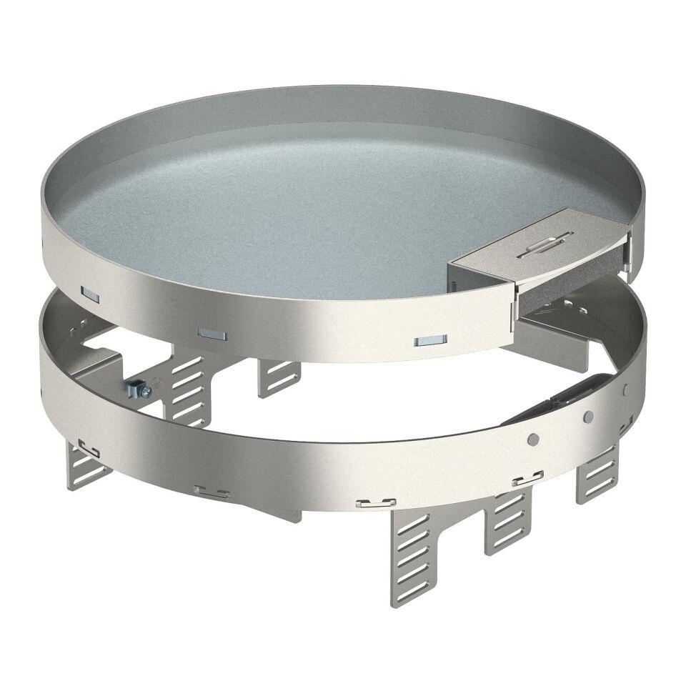

GTIN:

4012195867784

HAN:

7409310

Ausführung

Rund

Werkstoff

rostfreier Stahl

Einbaudurchmesser (mm)

305,00

Ausführung Leitungsauslass

schwenkbar

Bodenpflege

trocken

Anzahl der einbaubaren Geräte

12,00

Anzahl der Gerätebecher

3,00

Anzahl der Leitungsauslässe

1,00

min. Einbautiefe (mm)

104,00